財團法人原住民族語言研究發展基金會
110年族語人才資料庫電訪調查計畫
調查推廣文宣
一、FB專頁宣傳圖文
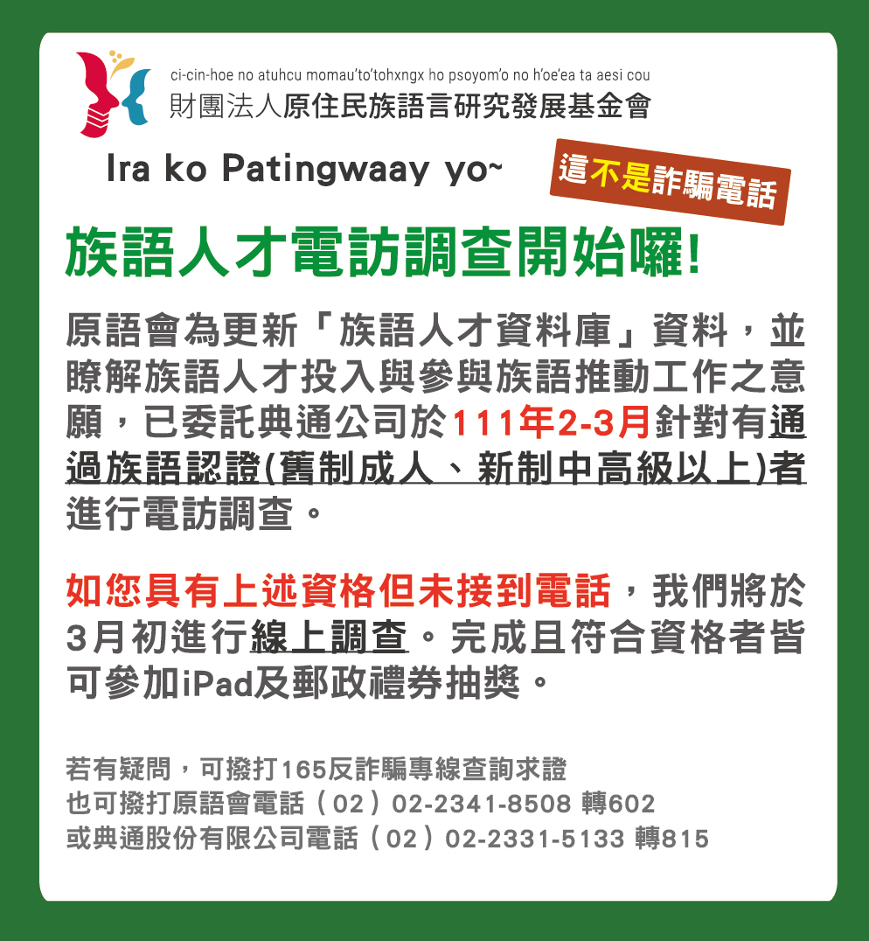

二、Line專頁宣傳圖文
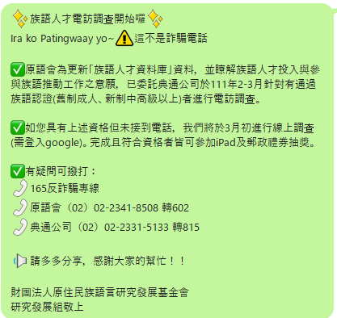
(sparkle)族語人才電訪調查開始囉(sparkle)
Ira ko Patingwaay yo~(warning)這不是詐騙電話

✅原語會為更新「族語人才資料庫」資料，並瞭解族語人才投入與參與族語推動工作之意願，已委託典通公司於111年2-3月針對有通過族語認證(舊制成人、新制中高級以上)者進行電訪調查。

✅如您具有上述資格但未接到電話，我們將於3月初進行線上調查。符合資格並完成調查者皆可參加iPad及郵政禮券抽獎。

✅有疑問可撥打：
(phone)165反詐騙專線
(phone)原語會（02）02-2341-8508 轉602
(phone)典通公司（02）02-2331-5133 轉815

(quiet volume)請多多分享，感謝大家的幫忙！！

財團法人原住民族語言研究發展基金會
研究發展組敬上

